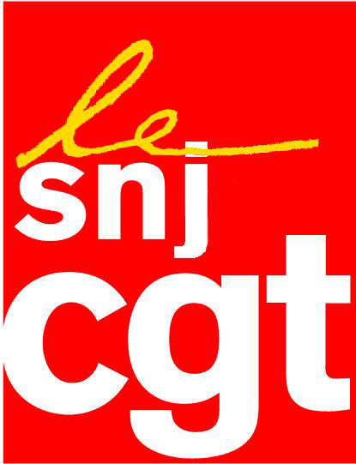


Les fraudeurs sociaux du patronat n’intéressent pas France Télévisions !

Alors que le Président de la République, son gouvernement et sa majorité font feux de tous bois pour stigmatiser les salariés qui seraient responsables du déficit de la Sécurité sociale, le thème de l’émission de France 2 de ce soir, « Mots Croisés », qui devait évoquer ce thème a été modifié.
Serait-ce par hasard parce que Bernard Thibault en était l’invité et qu’il n’aurait pas manqué de dénoncer la vraie fraude sociale constatée par tous les organismes, celle du patronat, qui plombe les comptes de la sécu ?
Travail au noir, camouflage des accidents du travail … nul doute que le secrétaire général de la CGT aurait démonté les faux arguments de la bande du Fouquet’s et pointé du doigt les vrais responsables !
Le SNJ-CGT de France télévisions condamne ce changement de choix éditorial.
Une nouvelle fois, sur le Service public, à l’orée d’une campagne électorale, un enjeu de société, fortement médiatisé sans véritable débat contradictoire, est évincé des antennes.
Le SNJ-CGT de France télévisions exige que cette émission soit rapidement reprogrammée.

Paris le 21 novembre 2011

______________________________________________________________________________
SNJ-CGT France Télévisions
7, Esplanade Henri de France ♦ Pièce R216 ♦ 75907 Paris Cedex 15
♦ Tél. 01 56 22 8833 ou 2004 ♦ Fax 01 56 22 2009

